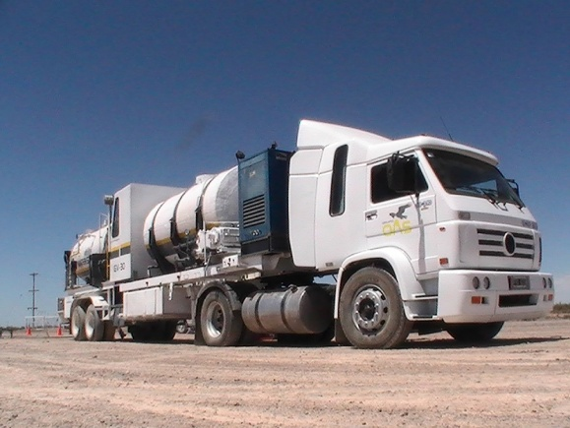
5/1/2013
Neuquén Argentina
Concurso Privado de Precios
NQ.2.021.2.12 SAP 3000001456 Servicios de Hot Oil


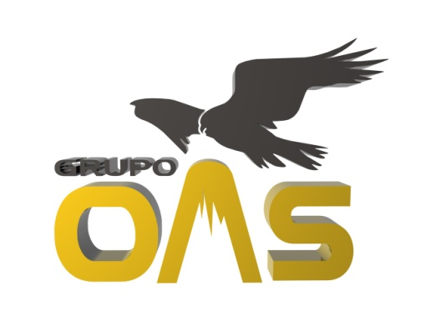
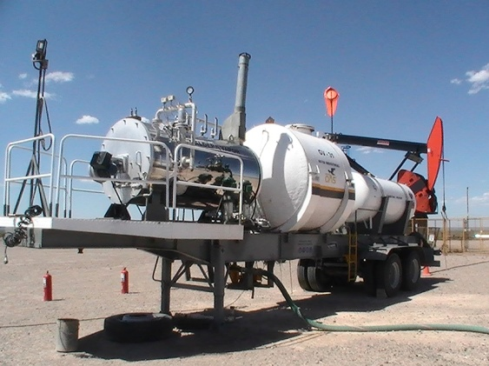
Grupo OAS | NQ.2.021.2.12 SAP 3000001456 Servicios de Hot Oil

Pagina | Tema
3 | Propuesta Técnica
7 | Equipos Hot Water OIl Características generales
9 | Departamento de planificación y seguimiento
14 | Bases de Datos y software utilizados
17 | Ficha técnica descriptiva un día normal de trabajo
25 | Historia
28 | Referencias comerciales
29 | Ficha Técnica de equipo
35 | Cv personal

- OBJETIVO El objetivo de esta propuesta es poner a disposición de PAE, personal altamente capacitado, equipamiento y tecnología de última generación, procesos de trabajos acordes al yacimiento, logística de operaciones, análisis y estadísticas de los pozos y recursos asignados, desarrollo de propuestas alternativas y participación activa cada vez que lo requiera el usuario, con el fin de brindar un servicio acorde a las necesidades del cliente.

- ALCANCE
El alcance de esta propuesta incluye todas las operaciones de limpieza de cañerías de conducción, desparafinación de tubing, pruebas de hermeticidad y toda tarea que implique la utilización de bombeo de fluidos con y sin temperatura que se realicen dentro del yacimiento, como así también tareas y servicios relacionados con el tratamiento de Parafinas, Afaltenos, Sales .

- ETAPAS
Para poder cumplir con los objetivos propuestos la prueba requiere de las siguientes etapas:

- Estudio e ingeniera
- Diseño de metodología y aplicación
- Adaptación de equipamiento a utilizar
- Diseño a la medida y actualización de bases de datos
- Ejecución de las operaciones.
- Establecer programación de mantenimiento y seguimiento de las operaciones
- Equipamiento adicional
- Informe de resultados obtenidos

- FECHAS DE INICIO

Los servicios para efectuar la prueba se realizarán a partir de la aprobación del concurso.

DESARROLLO DE OBJETIVOS:

Personal:

- Grupo OAS pone a disposición personal con más de doce años de experiencia en el trabajo de desparafinación operando en yacimientos de Petrobrás, Chevron, Repsol, Tecpetrol, Apache, Pluspetrol , Petroandina, APASA, PCR y Energial tanto en la Cuenca Neuquina como en la Cuenca Austral.
- Grupo OAS pone a disposición supervisores de apoyo y control en la realización de los trabajos.
- El personal estará encuadrado en el Convenio de Petroleros Privados de Rio Negro, Neuquén ,La Pampa y Mendoza, cumpliendo con las exigencias de los acuerdos firmados respecto a la radicación del personal
- Grupo OAS pone a disposición su Departamento de análisis y estadísticas de pozos.
- La Gerencia General participará activamente del desarrollo de este emprendimiento, estando a disposición de los usuarios cuando lo estimen necesario.

EQUIPAMIENTO Y TECNOLOGÍA:

- Grupo OAS pone a disposición un equipo Hot Water Oil modelo 2011 (Se adjuntan características descriptivas en propuestas técnicas) disponibles en forma inmediata a la adjudicación del contrato.
- Grupo OAS pone a disposición un equipo Hot Water Steam 0 KM (Se adjuntas características descriptivas en propuesta técnica). Este equipo cumpliría la función de remplazar a los Hot Water Oil, en caso de mantenimiento de los mismos. También podría cubrir cualquier demanda potencial de trabajo que fuere solicitada por el usuario. Este equipo estará disponible en forma inmediata a la adjudicación del contrato.
- Grupo OAS pone a disposición dos unidades livianas de apoyo para el supervisor y personal de seguridad y cambios de turno, equipadas con sistema de rastreo GPS y radio de comunicación.
- Grupo OAS pone a disposición un camión recuperador (Chupa) modelo 2011
- Grupo Oas pone a disposición un camión de cargas liquidas modelo 2010
- Demandas potenciales: Grupo OAS tiene la capacidad de cubrir cualquier demanda potencial en caso de ser requerida por contar con una flota amplia de equipamiento. Debe ser requerido con un plazo prudencial.
- Los equipos Hot Water Oil fueron diseñados con cabina de operaciones que permite operar las 24 horas resguardando al personal de factores climáticos adversos. Esta cabina también permite la instalación y el manejo de la información electrónica. Cuentan además con iluminación para trabajo nocturno (Se adjuntan características descriptivas en propuestas técnicas).
- La tecnología de los equipos Hot Water Oil permite el bombeo de 25 metros cúbicos/hora de agua o petróleo a una temperatura de 90 grados.
- Los equipos Hot Water Oil cuentan con un sistema automatizado de control y registro de temperatura de bombeo y llegada al colector, presión de bombeo, presión en boca de pozo y registro de caudal. Esta información es monitoreada y almacenada en un computador permitiendo entregar un reporte de la operación.

PROCESOS DE TRABAJOS:

- Grupo OAS pone a disposición de APASA los procedimientos y metodologías propias del servicio de desparafinación , ya probadas en nuestros clientes y certificadas mediante normas ISO 9001:2008, 14001: 2004 y OHSAS 18001:2007 Se adjunta certificados.
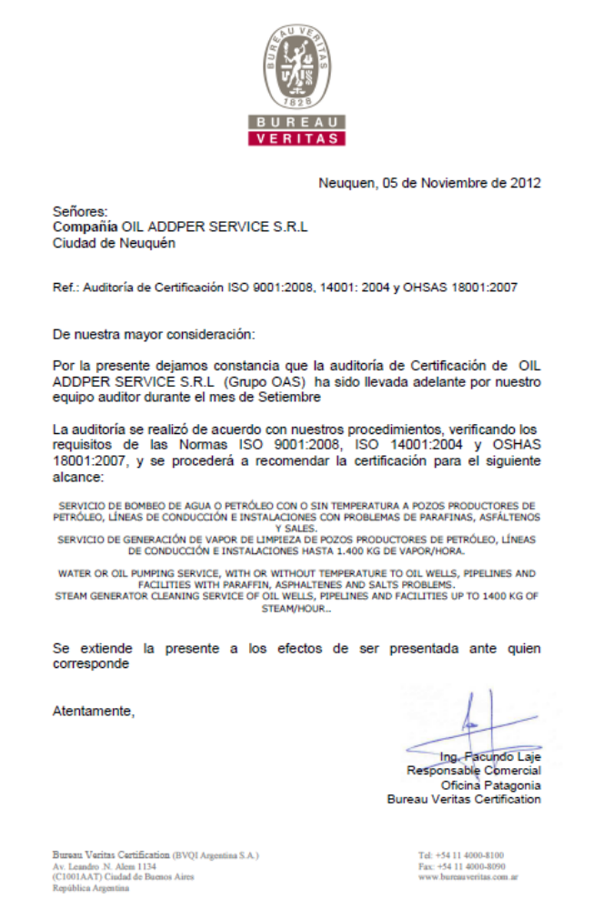

LOGÍSTICA DE OPERACIONES:

- Grupo OAS desarrollara una logística de operaciones acorde a las particularidades del yacimiento a fin de optimizar las horas de bombeo operativas, lo que permitirá reducir la cantidad de horas de transporte de equipos.

ANÁLISIS Y ESTADÍSTICAS DE LOS POZOS Y RECURSOS ASIGNADOS:

- Grupo OAS pone a disposición de APASA su departamento de Análisis y Estadísticas, lo que le permitirá establecer una frecuencia programada de intervenciones, pudiendo desarrollar las operaciones en forma preventiva con el objetivo de disminuir costos por operación, las perdidas de producción y la generación de residuos.

HOT WATER OIL
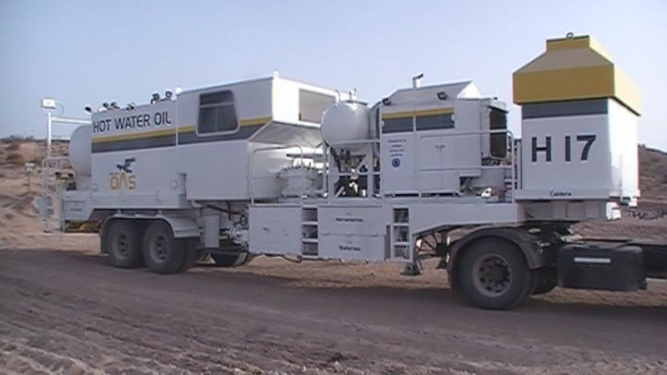
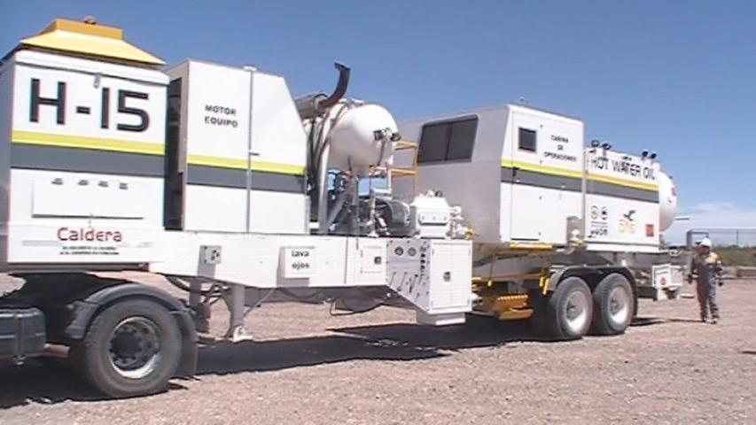

HOT WATER OIL:

- Los equipos HWO están diseñados y fabricados para poder bombear distintos fluidos según lo requiera la operación.
- Están montados sobre remolques, aptos para todo tipo de terreno, motor independiente y bomba de dosificación de productos químicos.
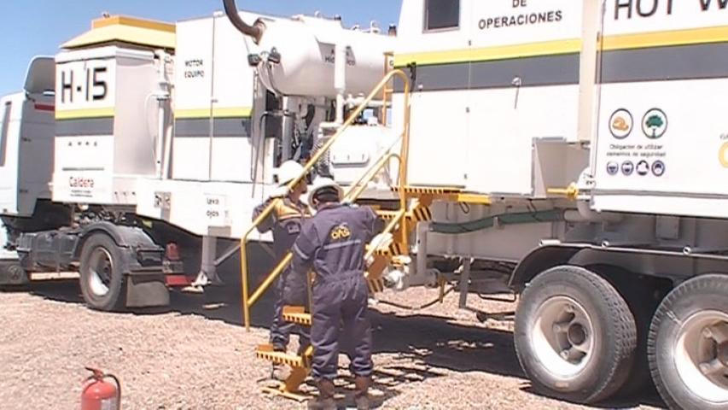
- Cuenta con cabina de control de operaciones, centralizando en esta el control del equipo y la información de campo.
- Dispone de instrumentación para la adquisición y registro de datos, obteniendo información en línea de los parámetros de cada operación.

Las maniobras posibles son las siguientes:

- Bombeo de fluidos con temperatura y caudal.
- Liberar sartas de varillas aprisionadas.
- Asistencia a equipo de torre (permitiendo ahorrar horas operativas sin sacar la tubería).
- Limpieza de tubing.
- Limpieza de tubería de conducción.
- Pruebas de hermeticidad.
- Limpieza de instalaciones (colectores, separadores).
- Dosificación de productos químicos.
- Inyección de agua dulce para disolución y desplazamiento de sales o arenas en líneas de conducción.
- Bombeo de productos químicos para tratamientos tipo

DEPARTAMENTO DE PLANIFICACION LOGISTICA Y SEGUIMIENTO

- INTRODUCCION Y OBJETIVOS:
Grupo OAS ofrece un servicio de seguimiento y planificación de las operaciones con el fin de poder reducir las pérdidas de producción, aumentar las horas operativas y disminuir los DTM (Desmontaje, Transporte, Montaje) , evitar taponamiento de líneas disminuir el aprisionamiento de pozos, optimizar los recursos asignados, llevar estadísticas que permitan realizar correcciones a los programas de trabajos, horas de operación y transporte, cantidad de m3 bombeados, perdida de producción por causas asociadas a los aceites extra pesados.

- METODOLOGIA Y HERRAMIENTAS :
Personal interviniente:
- Coordinadores de campo: Las funciones principales de los coordinadores, es la de recibir el programa de pozos a intervenir controlar las estadísticas pertinentes y comunicarle a los supervisores.
- Estadistas: El sector de estadísticas cumple la tarea específica de recabar y actualizar los datos en los distintos programas, colaborar con el líder operativo en la confección de informes, curvas y datos estadísticos específicos.
- Supervisores: Las funciones del cuerpo de supervisores dentro del departamento de diagnóstico y planificación, fundamentalmente son las de analizar la información documental disponible, y aplicar el criterio profesional y estadístico de las condiciones particulares de cada pozo a intervenir, verificando el cumplimiento del programa presentando en los informes correspondientes
- Líder operativo: Responsable directo de la intercomunicación entre la empresa y el cliente siendo el referente para las partes para aunar los criterios del manejo de la operaciones, como así también, realizar las interpretaciones de los diagramas de las tareas efectuadas y el balance optimizado de la producción.
- RASTREO SATELITAL :
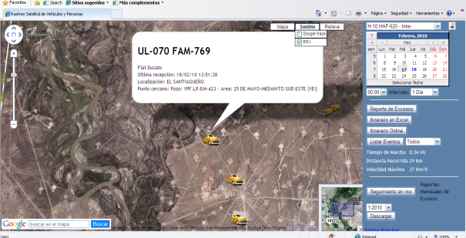
- Introducción Todas las unidades de Grupo OAS cuentan con equipos de rastreo satelital, estos equipos permiten verificar la ubicación de la unidades en forma permanente. Dando la ventaja a los coordinadores de organizar la disposición de los equipos ahorrando tiempos de transportes.

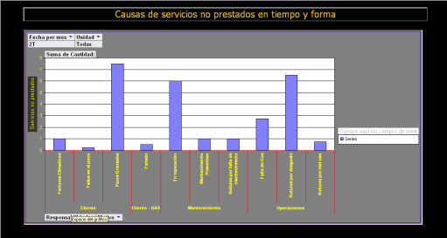
- SOFTWARE ADMINISTRADOR :
Este programa permite administrar el servicio en cuanto a disponibilidad y distribución del equipamiento a aplicar. Brinda además indicadores de los objetivos planteados en cada servicio a aplicar.

- Importancia del seguimiento y programación :
El poder cumplir con el programa permite realizar las operaciones de Limpieza en forma preventiva obteniendo las siguientes ventajas

- Cuando las operaciones son realizada en forma preventiva las mismas pueden hacerse con los pozos en marcha disminuyendo en forma considerable la perdida de producción.
- No tener que cambiar líneas de conducción por taponamientos totales.
- Evitar aprisionamiento de sistemas de extracción.
- No perder producción por trabajar con los sistemas de extracción sobre exigidos.
- Evitar roturas de líneas por excesos de presión.
- Disminuir los tiempos de las operaciones.
- Ordenar el trabajo de los equipos afectados al servicio.
- Desde la implementación del programa de trabajo la disminución de la perdida de producción fue tal que los costos del servicio de quedan cubiertos por dicho ahorro.

A continuación se detallan los resultados obtenidos en el Yacimiento El Trapial de la compañía Chevron en el año 2010 operando bajo los procesos y metodologías del departamento asignado para tal fin

- No se registran paros de pozos por presiones altas.
- No se registraron cambios de líneas de conducción por taponamientos totales.
- No se registraron aprisionamientos de pozos por problemas de parafinas.
- No se registran derrames por roturas de líneas de conducción por excesos de presión.

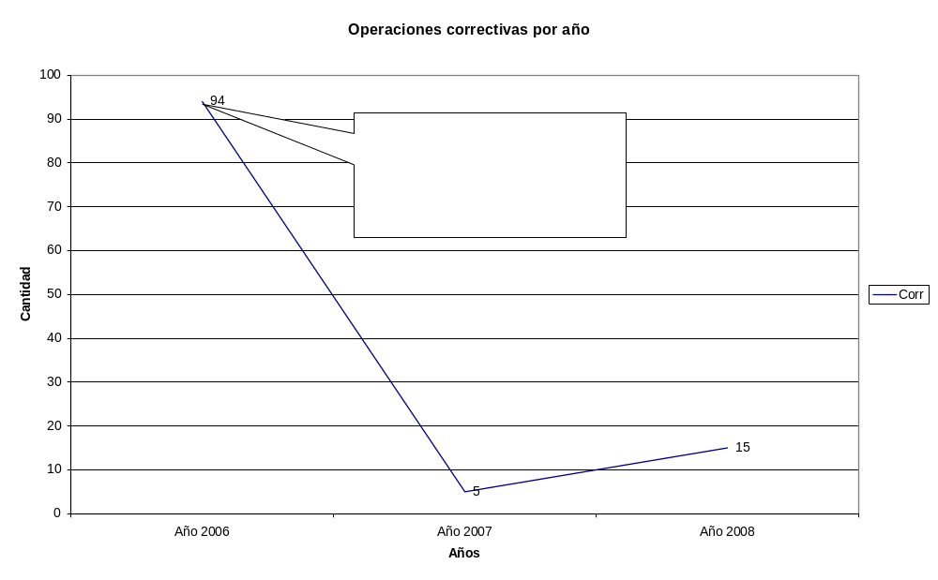
En este grafico se la notable diminución de M3 perdidos por problemas relacionados a aceites pesados antes y después de utilizar la tecnología y procesos de Grupo OAS Internacional

En este grafico se puede observar la notable disminución de operaciones correctivas desde la aplicación de los procedimientos y tecnología de Grupo OAS

En este grafico se observa la evolución de los resultados favorables en los yacimientos de Petrobras

BASES DE DATOS

Base de datos: se llevaran tres bases de datos que concentraran toda la información del historial de cada pozo y brindaran reportes necesarios para quien lo requiera. se detallan a continuación las mismas:

Base de datos de diagnostico y metodología: concentrara la información del análisis previo a las pruebas. su resultado es un reporte denominado “metodología y equipamiento a aplicar”

Base de datos de planificación y programación: una vez finalizada la etapa de prueba, se cargaran los registros y parámetros de cada intervención permitiendo establecer una frecuencia y seguimiento del programa de trabajo.
Grupo OAS, pone a disposición el software diseñado exclusivamente, para el servicio adaptado a la cantidad de pozos y recursos disponibles, con la finalidad de optimizar el servicio, permitiéndonos realizar lo siguiente:

- Disponer de un registro particular de todas las intervenciones realizadas en el yacimiento.
- Programa que se encuentra instalado en todos los equipos, con la finalidad que los operadores puedan tener en forma instantánea, toda la información necesaria para realizar las operaciones.
- Información de todas las instalaciones del pozo, para poder establecer los criterios, con respecto a metros a inyectar, como así también, las presiones máximas permisibles.
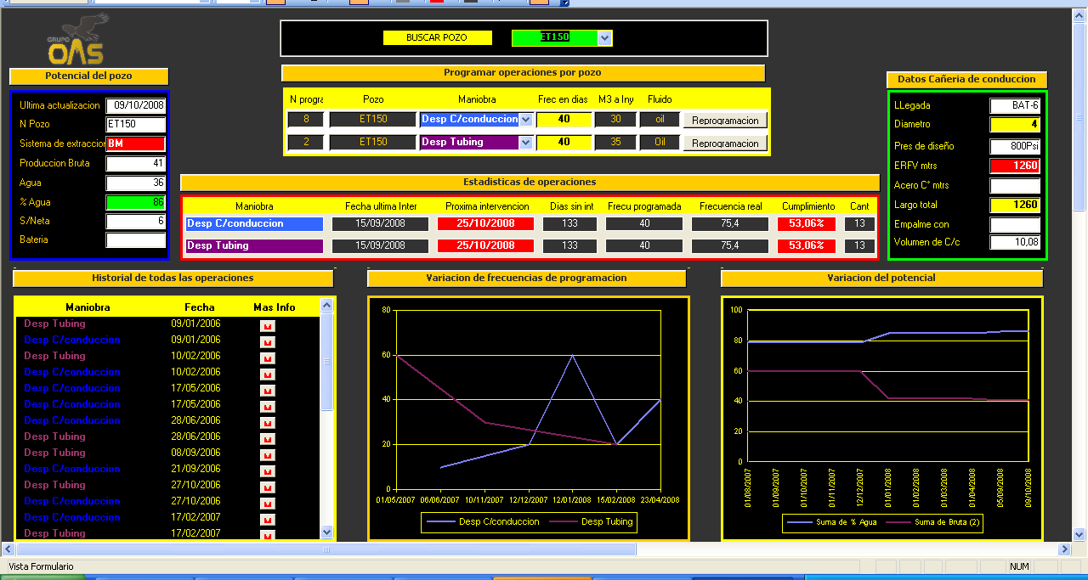
- Fechas de las últimas operaciones realizadas.
- Gráficos de todas las operaciones efectuadas.
- Programación de trabajos según frecuencias cargadas.
- Cumplimiento del programa establecido

- Cantidad de operaciones preventivas y/o correctivas.
- Cantidad de metros inyectados en todas las operaciones.
- Costos del servicio por pozo y/o batería.
- Perdida de producción por paro de pozo.
- Imprimir órdenes de trabajo.

Base de datos de logística y cumplimiento de objetivos: Este programa permite realizar las siguientes facilidades:

- Programación de la disponibilidad de equipos.
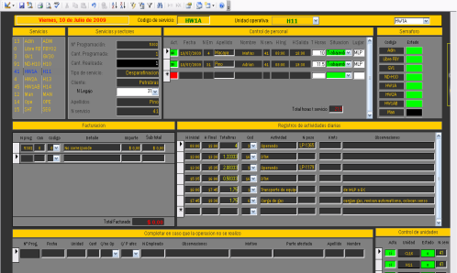
- Programación del personal afectado.
- Registro de todas la tareas realizadas por las tripulaciones.
- Operatibilidad de las unidades.
- Registros de causas por no poder cumplir con los servicios.
- Detalle de los mantenimientos realizados.
- Cumplimiento de los objetivos planteados.
- Control de certificaciones.

Programa de interpretación de datos: Los equipo Hot Water / Oil y Generador de Vapor, cuentan con un software diseñado exclusivamente para interpretar y graficar las operaciones.
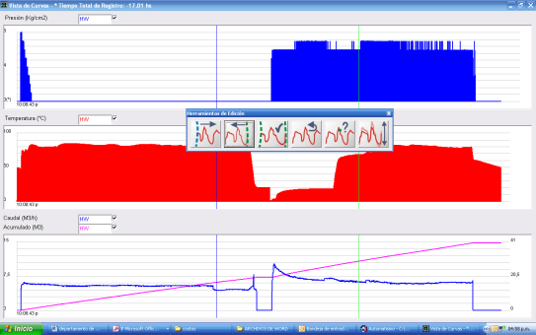
Este programa permite ver en línea los distintos gráficos de caudal, temperatura de salida, y presión. Como así también, el gráfico de temperatura en colector, esta información no puede verse en línea, si cuando se termina de registrar.
Los gráficos de todas las operaciones pueden ser guardados y consultarse cuando se lo requiera.
Este programa puede instalarse en cualquier lugar donde sea necesario, pudiendo observar y hacer un análisis más profundo de las operaciones, disponiendo de un variado tipo de información a consultar.
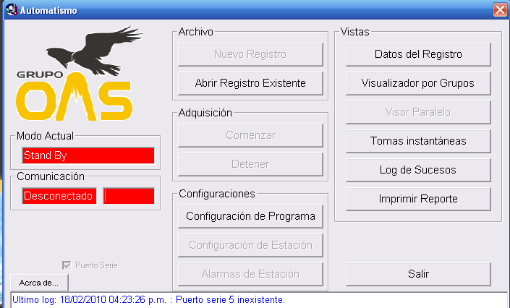
Grupo OAS, entregará los archivos con sus gráficos donde la operadora lo indique.
Este programa admite imprimir el grafico, adjunto al parte de operaciones, lo que permite archivar el parte con el gráfico, haciendo más ágil y fácil el orden de registros.

Un día de trabajo

Planificación de las actividades: Grupo OAS dispondrá en forma permanente de un departamento de análisis y seguimiento de las operaciones que tendrá como tarea fundamental ser el nexo de comunicación operativa entre los supervisores usuarios del servicio y lo supervisores y operadores de Grupo OAS.

Los coordinadores tienen la información en forma permanente para suministrarles a los usuarios cuando este lo solicite Ej (Ubicación de las unidades, tiempo de ejecución de las tareas parámetros parciales de operaciones en ejecución)

La planificación de las operaciones preventivas se realizaran y monitorean en forma semanal.

La planificación de las operaciones correctivas se planifica en cada cambio de turno o solicitud nueva.

El primer paso es generar la orden de trabajo (esta orden puede ser generada en la oficina o en todas las unidades, ya que las mismas están equipadas con un software para tal fin) para que los supervisores después de chequear la estadística de cada pozo indiquen los parámetros de metros cúbicos a inyectar y temperaturas.

Una vez establecido la cantidad de operaciones a realizar, la ubicación de los equipos, la disposición de los separadores de parafina o contenedores y los m3 totales a utilizar. Se procede a completar el programa tentativo de trabajo.

Este programa se enviara por correo electrónico a quien corresponda para su aprobación

Si se logra trabajar en forma programada y preventiva las operaciones de desparafinacion de cañerías de conducción se pueden realizar a colector directamente reduciendo en forma considerable la cantidad de horas operativas, cantidad de camiones recuperadores y residuos.

Unidades livianas: Todos los equipos que estén afectados contaran con una unidad liviana de apoyo esta unidad tiene las siguientes funciones

- Los cambios de turno del personal dentro del yacimiento.
- Recorrer los caminos y ubicar las locaciones antes de transportar el equipo pesado
- Chequear la temperatura en el colector
- Recorrer la líneas de conducción
- Resguardar al personal y brindar las comodidades necesarias
- Instalar el sistema de registro de datos y la PC
- Logística de apoyo necesaria.

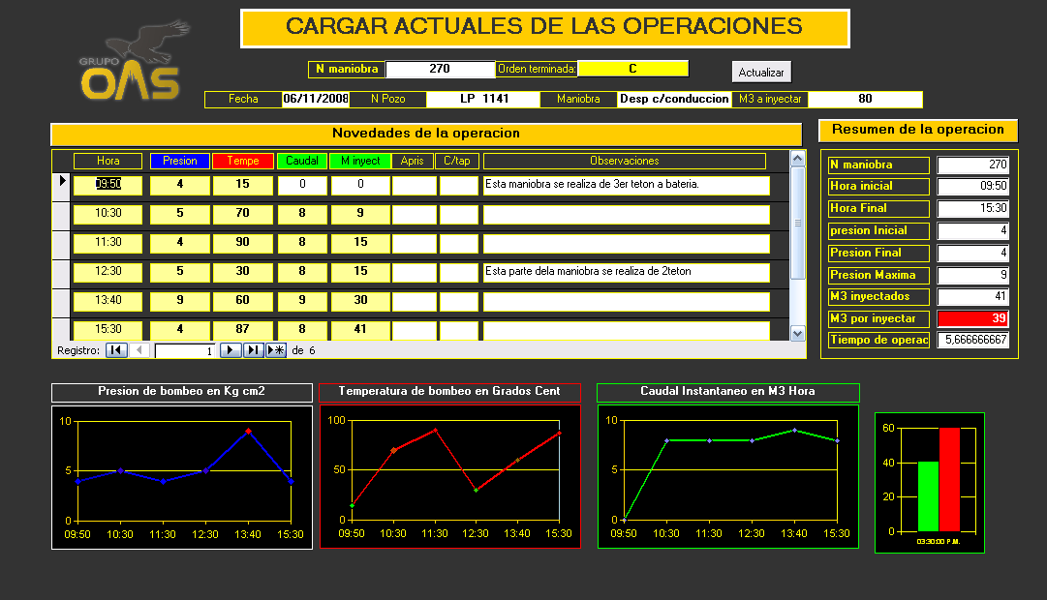
El personal operativo que trabaja en turnos diurnos (supervisores, operadores, ayudantes, chóferes de cargas liquidas y chóferes de camiones recuperadores) de Grupo OAS ingresa al yacimiento 7:45 hs con el fin de poder realizar las siguientes actividades antes del inicio de las actividades

- Revisión general del equipamiento.
- Puesta en marcha y calentamiento de motores de equipo desparafinador y camión cisterna.
- Transporte de camión cisterna a cargadero.
- Carga de camión a cargadero.
- Ubicación y revisión de pozos y caminos.
- El operador de campo se comunica con la oficina de coordinación para confirmar y coordinar los trabajos con los supervisores de guardia. Confirma si se sigue con el programa o si hay alguna emergencia a cubrir. El coordinador confeccionan las órdenes de trabajo donde se establecen los parámetros tales como, tipo de operación, presión máxima de trabajo, metros cúbicos a inyectar y se las entrega al operador

- El operador transporta el equipamiento a la locación.

A continuación se detalla las actividades y procedimientos que se implementaran (Estos procesos son monitoreados y modificados de acuerdo a las necesidades que puedan surg

- Las ordenes de trabajo abiertas son cargadas en el sistema de control de programación y actualizadas cada 2hs con el fin de que el coordinador pueda comunicar en forma instantánea al cliente la información solicitada y enviar reportes actuales

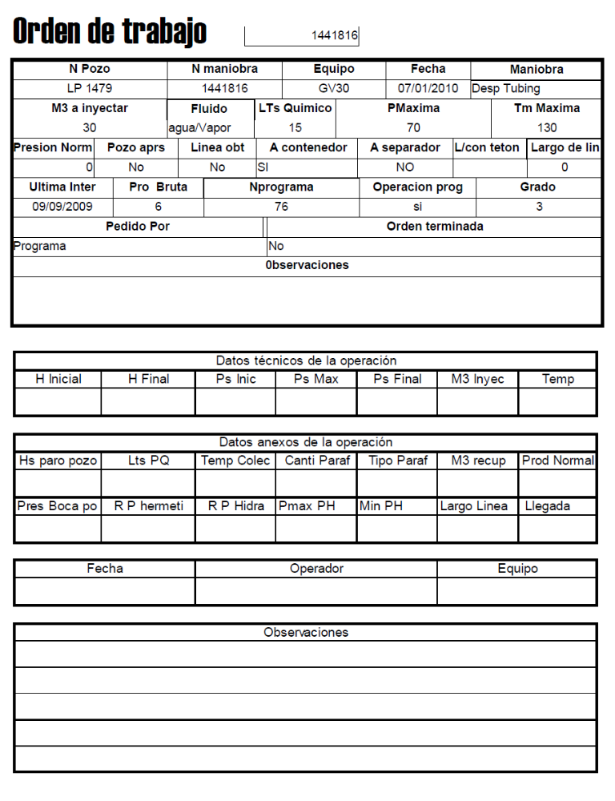

Ingreso a la locación
La tripulación además del cumplimiento del procedimiento interno y del cliente de trabajo, realiza las siguientes tareas al ingresar a la locación:

- Revisión de las instalaciones.
- Ubicación de las unidades.
- Delimitación del área de trabajo.
- Ubicación estratégica de matafuegos.
- Reunión de seguridad.
- Instalación de transmisor de presión en boca de pozo.
- Toma de presión en boca de pozo.
- Registro de temperatura en boca de pozo.
- Toma de presión de línea.
- Chequeo bomba de producción.
- Armado de línea de bombeo.
- Prueba hidráulica de línea de bombeo.
- Prueba de hermeticidad.
- Prueba hidráulica (confirmar si el pozo produce normalmente).
- Calibración de las alarmas.
- Comienzo de la operación.
- Instalación de transmisor de temperatura en colector o lugar de llegada del fluido bombeado.
- Si la cañería de conducción estuviera obturada además de la orden de trabajo se incluye un formulario anexo con el fin de poder realizar un informe posterior de análisis de causa y tomar medidas correctivas y poder cambiar la frecuencia.

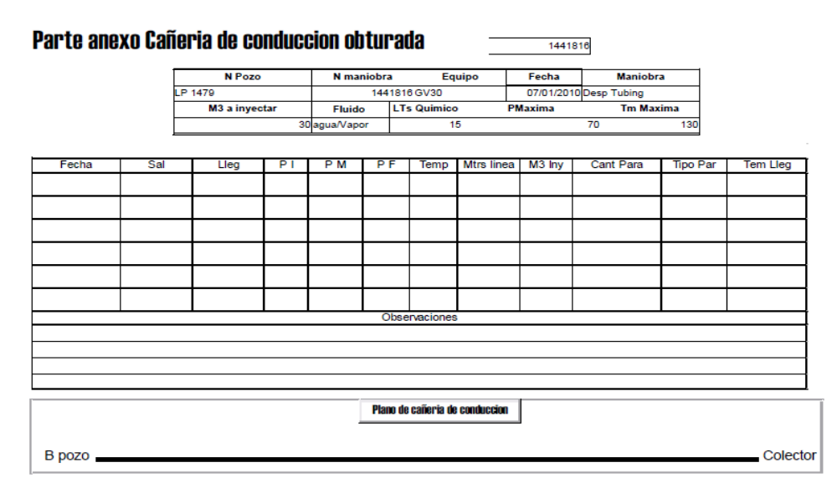
- Si la instalación del colector de llegada lo permite se instala un transmisor de temperatura con el objetivo de poder monitorear la temperatura de llegada
- Durante toda la operación controlar los parámetros establecido de trabajo temperatura de salida, caudal y presión.
- Periódicamente controlar temperatura en colector de llegada.
- Periódicamente recorrer línea de conducción para verificar la hermeticidad de la misma.
- Si al estar terminando de inyectar la cantidad de metros cúbicos preestablecidos con el supervisor y las condiciones de presión y temperatura de llegada no son las óptimas el operador dará aviso a supervisión para solicitar el permiso de inyectar mas agua.
- Los equipos Hot Water de Grupo OAS están equipados con una pileta colectora de liquido con capacidad para 12 m3, lo que permite trasvasar esta cantidad de fluido del camión cisterna al equipo, y de esta forma se puede desafectar el equipo de cargas liquidas para que pueda cargar y transportar a la siguiente locación, en caso que haya que realizar otra intervención o dejarlo cargado para operar al día siguiente. optimizando de esta forma los tiempos para poder cumplir con el objetivo planteado de las operaciones diarias.

- Antes de dar por finalizada cualquier intervención en una cañería de conducción, se asegurará que los parámetros pre establecidos sean los correctos.

- El operador junto con el supervisor de campo, tienen la obligación de informar en forma inmediata al supervisor del trabajo cualquier anormalidad que pudiera surgir en la operación con el fin de hacer las correcciones necesarias para no perder tiempo. Como así también participar activamente en propuestas de mejoras y optimización de la operación. El personal de Grupo OAS se encuentra capacitado para poder tomar decisiones y proponer dichas correcciones a la planificación inicial de la tarea.

Desparafinación de tubing por entre caño
- Para la realización de esta tarea Grupo OAS utiliza además del equipo hot water o generador de vapor
- Antes de montar el equipamiento debe verificarse si el pozo produce normalmente.
- Verificar y registrar presión de entre caño.
- Montar equipo hot water o generador de vapor.
- Montar intercomunicador de presión: (Este es un sistema sencillo que comunica la línea de entre caño con la directa, permitiendo bombear fluido por directa mientras se esta inyectando por entre caño con la finalidad de llenar la línea de producción si fuese necesario, como así también pasar en forma periódica liquido caliente por la línea de salida para evitar el obtura miento de la misma permitiendo que el pozo produzca sin contrapresiones. Este método permite evitar pérdidas de tiempo y optimiza la operación).
- Realizar prueba de hermeticidad en tubing.
- Instalar transmisor de presión en boca de pozo (Este transmisor es de suma importancia ya que permite registrar la producción y extracción de parafina en toda la operación. Esta información puede ser verificada y consultada cuando se lo requiera ya que queda almacenada en un gráfico).
- Instalar transmisor de temperatura en boca de pozo.
- Comenzar bombeo.
- Controlar niveles de sólidos y líquidos en separadores
- Controlar producción durante toda la operación.
- Verificar en forma periódica en entrada de acoplado ecológico lo que esta produciendo el pozo.
- Finalizada la operación se procede a terminar de llenar la orden de trabajo con los datos finales de la operación.

Confección del parte de operaciones:
El parte de operaciones se confecciona en la oficina de coordinación con la información y los datos del grafico de la operación y en caso que la operación fuera correctiva se abre un formulario de operación observada donde el supervisor de OAS deberá analizar las causas y poder tomar medidas correctivas si fuera necesario.

Firma del parte de operaciones:
Una vez confeccionado el parte de operaciones el mismo es entregado al cliente para su aprobación.
Presentación de informes:
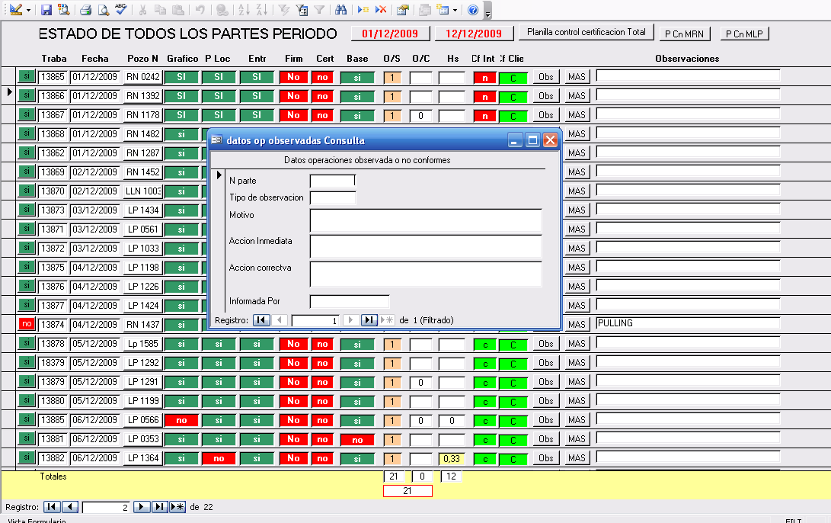
Información:

- Tipo de servicio: Ya que el equipo Hot Water es utilizado en algunos casos como motobomba es importante marcar esta diferencia en el parte.
- Fecha.
- Cliente.
- Nº de equipo.
- Pozo Nº.
- Recurso asignado.
- Batería (colector de campo).
- Maniobra (Desparafinación tubing, Cañería de conducción, Operación combinada).
- Horas adicionales.
- Horas de espera.
- Horarios iniciales.
- Horarios finales.
- Presiones iniciales.
- Presiones finales.
- Temperatura.
- Volumen inyectado.
- Caudal.
- Resultado PH.
- Presión en boca de pozo antes de comenzar.
- Operación correctiva (Este dato es importante a fines de poder establecer el porcentaje de operaciones correctivas frente al de las preventivas y nos permite hacer correcciones en la programación y cambios de frecuencias de los pozos).
- Pozo programado (Este dato nos permite agregar si fuera necesario a la programación algún pozo).
- Horas de paro (Esta información permite calcular la producción perdida de acuerdo al potencial del pozo por horas de paro.
- Tipo de parafina.
- Cantidad de parafina.
- El grafico de la operación es impreso en el dorso del parte.

Comunicación de la información:

- En cuanto la operación haya sido finalizada el operador informa al coordinador de campo en forma radial los datos técnicos de la operacion.
- El coordinador de campo confirma si se continúa con lo planificado o surgió alguna emergencia.

Finalización de la operación:

El operador tiene la obligación de chequear lo siguiente antes de abandonar la locación:
- Limpieza de puente de producción y locación.
- Controlar producción normal de pozo.
- Recorrer línea de conducción con el fin de chequear la hermeticidad de la misma.
- Comunicar al supervisor de las novedades de la operación

Transporte de equipamiento a otra locación

- Esto si hubiera que realizar otra operación.

Finalización de las actividades diarias.
- Entrega de partes de operaciones en coordinación.
- Comunicación de las novedades diarias.
- Pre coordinación de las actividades del día siguiente.
- Re abastecimiento de los equipos (Gas butano y gas oil).
- Chequeo general de las unidades (con el fin de prever o reparar alguna anormalidad del equipamiento para evitar pérdidas de tiempo innecesarias el día siguiente).

Transporte de personal a su domicilio
- Guardia pasiva: La empresa cuenta con un diagrama de trabajo que le permite la organización de una guardia pasiva para poder cubrir la necesidad eventual de un equipo fuera del horario de trabajo como así los fines de semana y feriados. Logrando de esta manera la respuesta inmediata a cualquier imprevisto que pudiera surgirle a nuestros clientes.

